Ośrodek Pomocy Społecznej w Praszce informuje, że w ramach realizacji projektu pn. „Profesjonalna i skuteczna pomoc społeczna - wdrożenie uprawnień organizacyjnych w Ośrodku
Pomocy Społecznej w Praszce” współfinansowanego ze środków Europejskiego Funduszu Społecznego w ramach Programu Operacyjnego Wiedza Edukacja Rozwój 2014 – 2020 nr POWR.02.05.00 – IP.03-00-012/17 dla różnych grup docelowych – klientów OPS w Praszce
w dn. 08.02.2019r. w godz. 07:00 - 15:00 i w dn. 22.02.2019r. w godz. 07:00 – 15:00 świadczone będą bezpłatne usługi doradztwa prawnego.
Doradztwo może dotyczyć m.in. prawa rodzinnego i opiekuńczego, zabezpieczenia społecznego (sprawy ZUS, orzecznictwa ds. niepełnosprawności, zabezpieczenia alimentacyjnego), ochrony praw lokatorów, poradnictwa skierowanego do rodziców biologicznych, ukierunkowanego na powrót dziecka do rodziny naturalnej, praw i uprawnień rodzin zastępczych oraz rodziców biologicznych dzieci umieszczonych w rodzinach zastępczych, ulg i uprawnień dla osób niepełnosprawnych i starszych, itp.
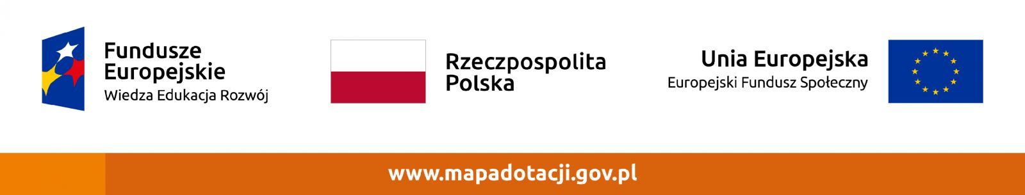
Usługi doradztwa prawnego będą świadczone przez adwokata dr Jacka Wiatrowskiego.

